西南交通大学2011－2012学年第(2)学期考试试卷
班 级 学 号 姓 名
密封装订线 密封装订线 密封装订线
课程代码 3122400 课程名称 信号与系统A 考试时间 120分钟
题号 | 一 | 二 | 三 | 四 | 五 | 六 | 七 | 八 | 九 | 十 | 总成绩
得分
阅卷教师签字：
一、选择题：（20分）
本题共10个小题，每题回答正确得2分，否则得零分。每小题所给答案中只有一个是正确的。
1．连续信号与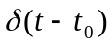的卷积，即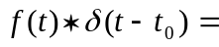（ B ）
（A） （B）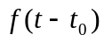 （C） 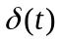 （D）
2．连续信号与的乘积，即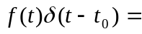（ D ）
（A） 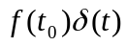 （B） （C） （D） 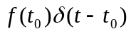
3．线性时不变系统的数学模型是（ C ）
（A） 线性微分方程 （B） 微分方程
（C）线性常系数微分方程 （D）常系数微分方程
4．若收敛坐标落于原点，S平面右半平面为收敛区，则（ D ）
（A）该信号是有始有终信号 （B） 该信号是按指数规律增长的信号
（C）该信号是按指数规律衰减的信号
（D）该信号的幅度既不增长也不衰减而等于稳定值，或随时间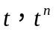成比例增长的信号
5．若对连续时间信号进行频域分析，则需对该信号进行（ B ）
（A） 拉普拉斯变换 （B）傅里叶变换 （C）Z变换 （D）希尔伯特变换
6. 连续周期信号f（t）的频谱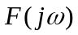的特点是（ D ）
（A）周期、连续频谱； （B）周期、离散频谱；
（C）连续、非周期频谱； （D）离散、非周期频谱。
7．欲使信号通过线性系统不产生失真，则该系统应具有（ C ）
（A）幅频特性为线性，相频特性也为线性；
（B）幅频特性为线性，相频特性为常数；
（C）幅频特性为常数，相频特性为线性；
（D）系统的冲激响应为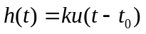。
8．周期矩形脉冲的谱线间隔与（ C ）
（A）脉冲幅度有关 （B）脉冲宽度有关
（C）脉冲周期有关 （D）周期和脉冲宽度有关
9. 已知Z变换Z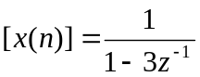，收敛域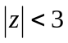，求逆变换得x（n）为（ D ）
（A）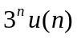 （B）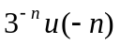
（C）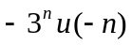 （D）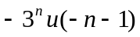
10. 某系统的系统函数为H（s），若同时存在频响函数H（jω），则该系统必须满足条件（ C ）
（A）时不变系统 （B）因果系统
（C）稳定系统 （D）线性系统
二、画图题、（25分）
（1）（10分）已知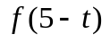的波形如图所示，试画出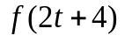的波形。

(2)
0
t
f(5-t)
1
2
3
1
2
-1

解：
(2)
0
t
f(5+t)
1
-2
1
2
-1
(2)
0
t
f(4+t)
1
2
1
2
-1

(1)
0
t
f(24+t)
1
2
1
2
-0.5

（2）（15分）信号f（t）如图所示，求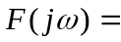F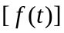，并画出幅度谱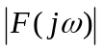。
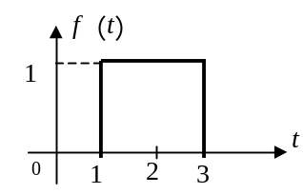

解：设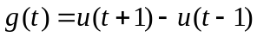，其傅里叶变换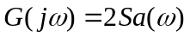
而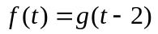，根据时移性质，则
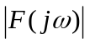
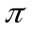
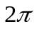
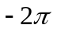
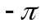
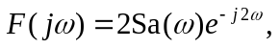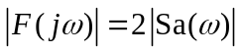

三、（15分）已知系统如图所示，其中输入信号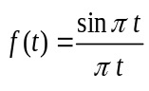，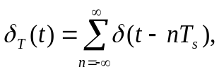
T_{s} =0.5秒，
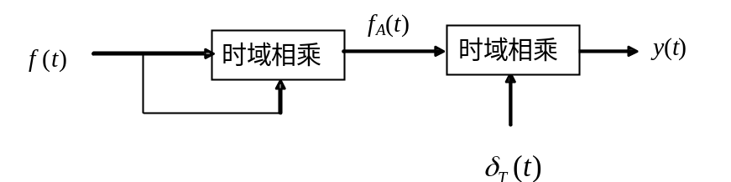
（1）求信号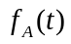的频谱函数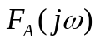，并画出的频谱图；
（2）求输出信号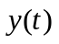的频谱函数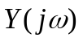，并画出的频谱图；
（3）画出输出信号的波形图；
（4）能否从输出信号恢复信号？若能恢复，请详细说明恢复过程；若不
能恢复，则说明理由。
解：(1)
G(jω)
1
−π
−π
ω

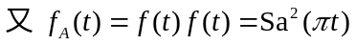
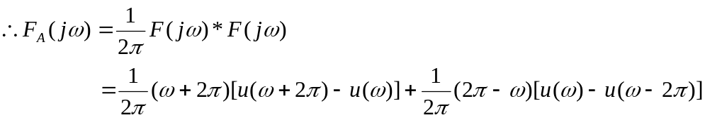
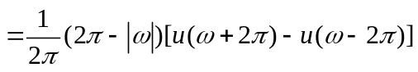
ω
−2π
2π
F_{A} (jω)
1

(2) 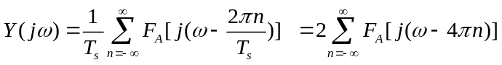
ω
…
−2π
2π
2
Y (jω)
…
4π
-4π

(3)
t
−1
1
y (t)
(1)

(4) 因为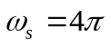，而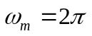，满足取样定理：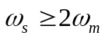 ，所以可以从输出信号恢复信号，只要将信号通过一低通滤波器
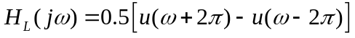即可恢复原信号。
四、（15分）已知系统的微分方程为： 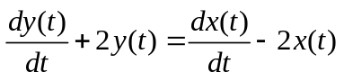
（1）当激励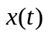为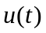时，系统全响应为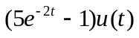，求该系统的起始状态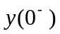；
（2）求系统函数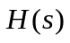，并画出系统的模拟结构框图；
（3）画出的零极点图，并粗略画出系统的幅频特性与相频特性曲线。
解：（1）对微分方程两边进行单边拉氏变换：
则有：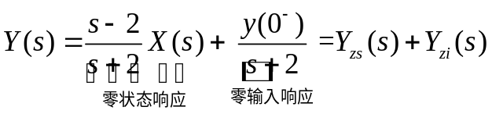
其中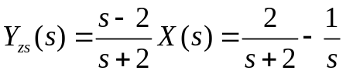，所以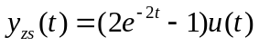
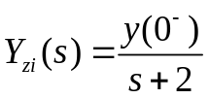，所以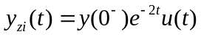
由 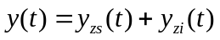，得 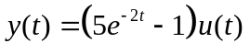=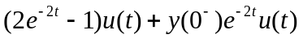
所以：=3

（2）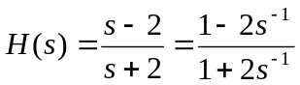
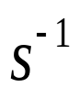
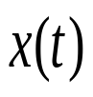
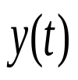
-2
-2

（3）
σ
jω
−2
2
ω
ϕ(ω)
π
|H(jω)|
ω
1

五、（25分）有一离散线性时不变系统，差分方程为
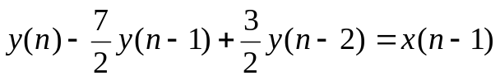
（1）求该系统的系统函数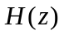,并画出零、极点图；
（2）限定系统是因果的，写出的收敛域，并求单位函数响应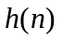；
（3）限定系统是稳定的，写出的收敛域，求单位函数响应。
（4）分别画出系统的直接形式、并联形式的模拟框图（10’）。
解：(1)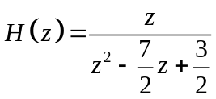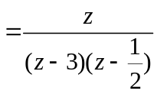
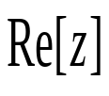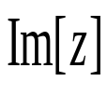
0.5
3
0
（2）限定系统因果，收敛域为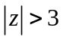
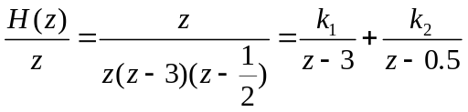
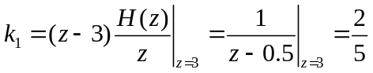
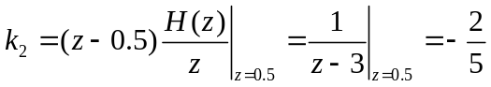
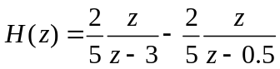
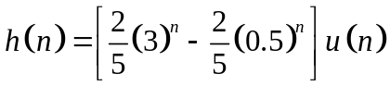
（3）限定系统稳定，则收敛域要包含单位圆，即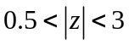
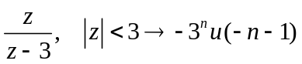
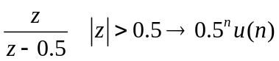
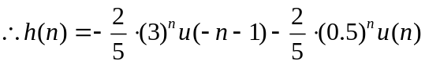
（4）因为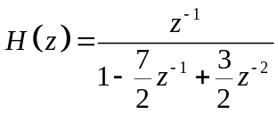，故直接形式的框图为

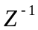
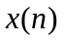
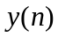
7/2
-3/2

因为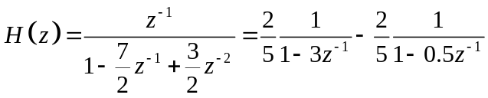,故并联形式的方框图为
3
0.5
2/5
-2/5

